

Area della Ricerca di Potenza

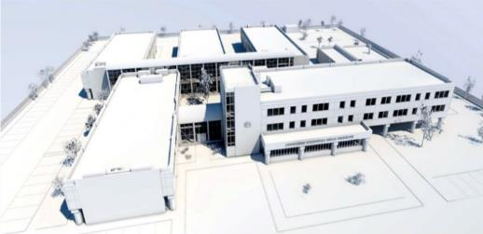
L’Area di Ricerca di Potenza dispone di aule e sale riunioni in grado di ospitare conferenze, manifestazioni, meeting e riunioni di vario tipo. L'utilizzo di tali strutture, è consentito sia ai ricercatori dell'Area di Ricerca che ad utenti esterni previa opportuna prenotazione. I ricercatori dell'Area di Ricerca modulo di prenotazione intranet del presente sito. Gli esterni potranno invece contattare la responsabile dell’Area di Ricerca dott.ssa Carmela Cornacchia (Tel. +39 0971 427275)

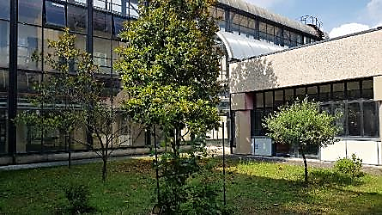
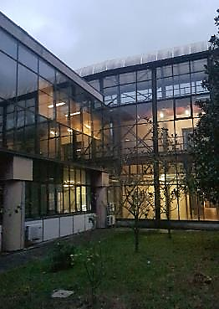
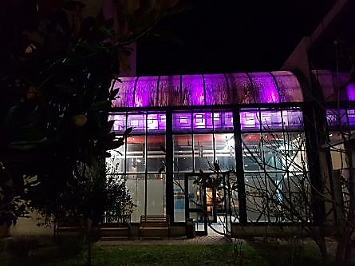
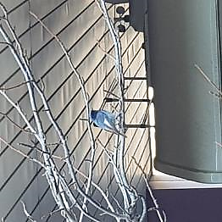

L'Area di Ricerca dispone delle seguenti aule:

Sala Seminari
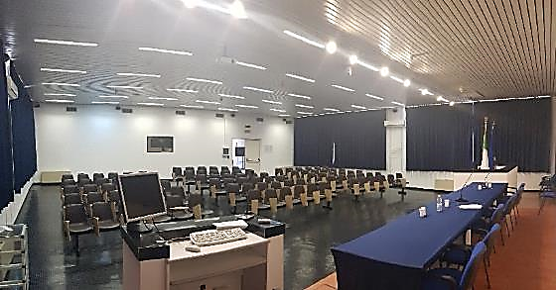
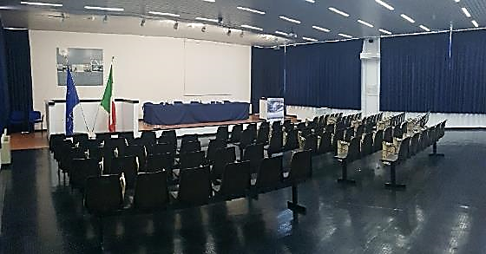
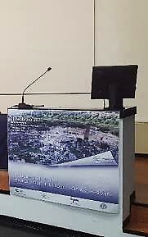
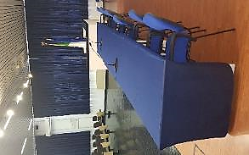

La Sala Seminari permette di ospitare 100 persone ed è fornita delle seguenti apparecchiature:
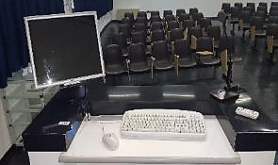
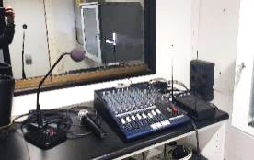
- Proiettore VGA
- Proiettore Lucidi
- PC per presentazioni
- Videoregistratore su HDD
- Microfono portatile cono
- connessione Wi-Fi
La Sala Seminari è dotata delle seguenti infrastrutture:
- Pannelli per sessioni poster
- Spazio per segreteria
- Spazi per colazioni in piedi e pause caffè
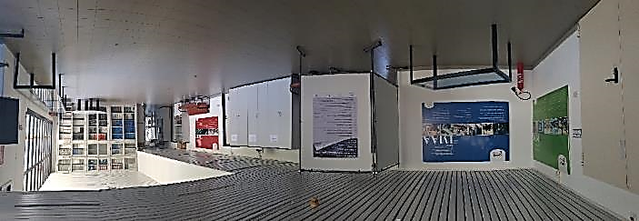

CARATTERISTICHE DELL'AULA SEMINARI
Aula 193 mq con una uscita di emergenza su strada esterna.
n. 100 poltrone tutte con tavolino estraibile da braccioli
Nell'aula son presenti:
- impianto di riscaldamento;
- climatizzazione e di ricambio d'aria gestibile in modo indipendente e programmabile;
- sala regia per gestire impianti
- videoproiettore a colore LCD collegato al pc in dotazione sulla scrivania;
- impianto di amplificazione audio con due microfoni da tavolo e due microfoni wireless;
- collegamento alla rete con Wi-Fi;
- tende per oscurare i vetri esterni con telecomando elettrico;
- personal computer da tavolo con ingresso pen-drive con collegamento a videoproiettore;
- ingresso al videoproiettore per collegare eventuale pc degli ospiti;
- desk per relatori con 6/7 poltroncine;
- leggio;
- lavagna per proiezione lucidi.
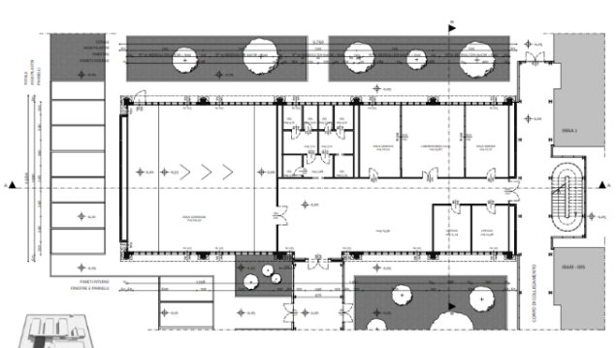

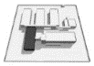

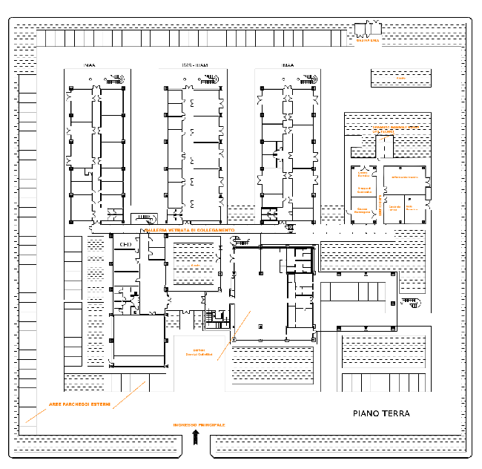

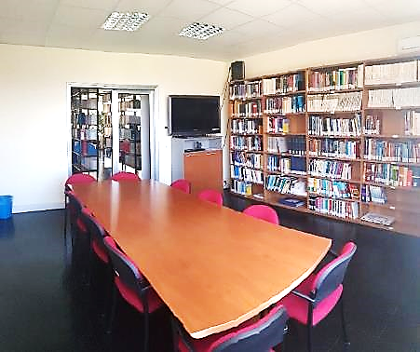
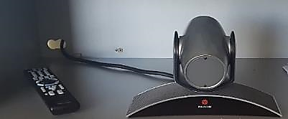
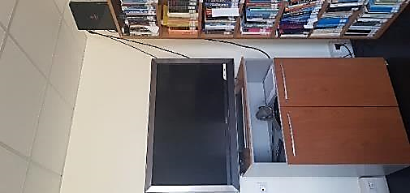
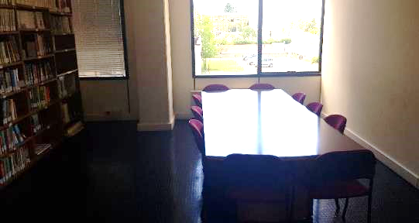
Sala Riunioni Biblioteca

La Sala Riunioni Biblioteca permette di ospitare 10 persone ed è fornita delle seguenti apparecchiature:
- Sistema per video conferenza
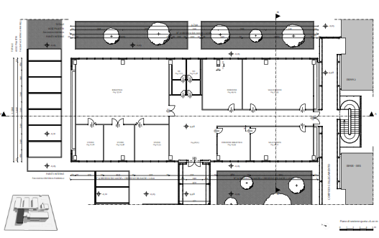
- Collegamento Internet via cavo
- Pc portatile
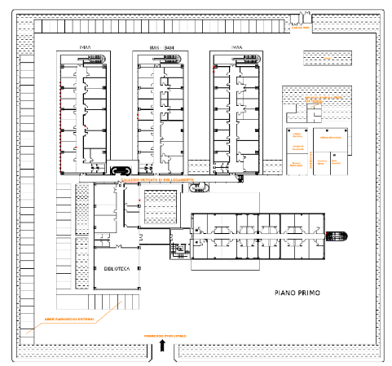
- connessione Wi-Fi

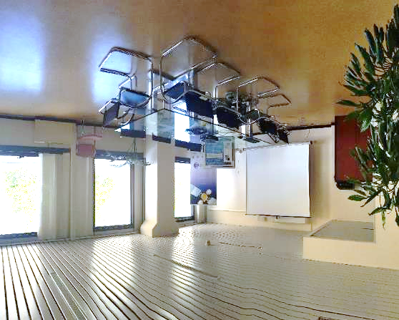
Sala Riunioni distretto
La Sala Riunioni Distretto permette di ospitare 10 persone ed è fornita delle seguenti apparecchiature:
- Sistema per video conferenza
- Pc portatile
- Sistema di videoproiezione
- connessione Wi-Fi
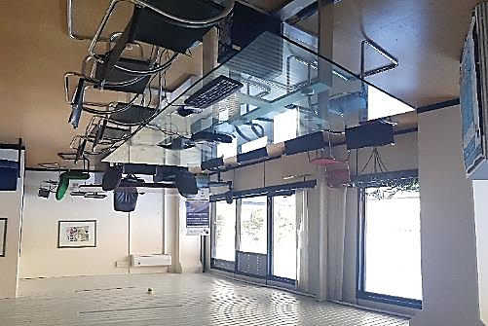

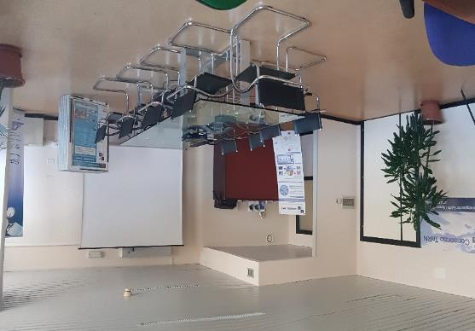

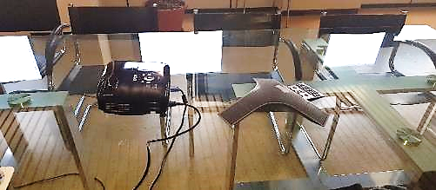

8,47

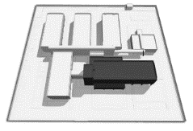

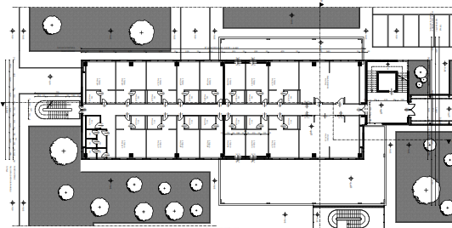

Foresteria
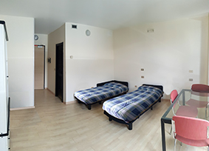

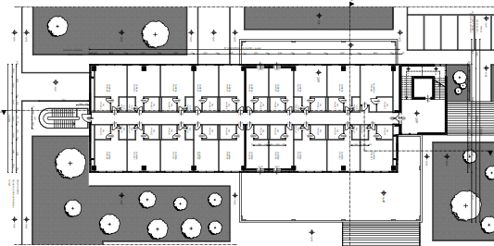
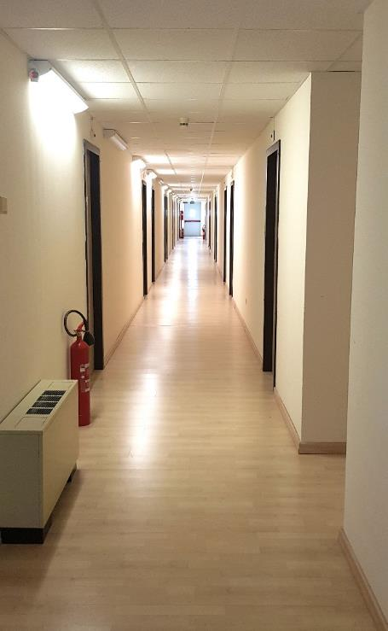
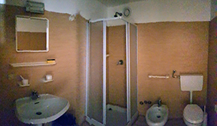
La Foresteria è fornita di 20 stanze di cui 16 doppie e 4 singole tutte dotate di bagno all’interno.

